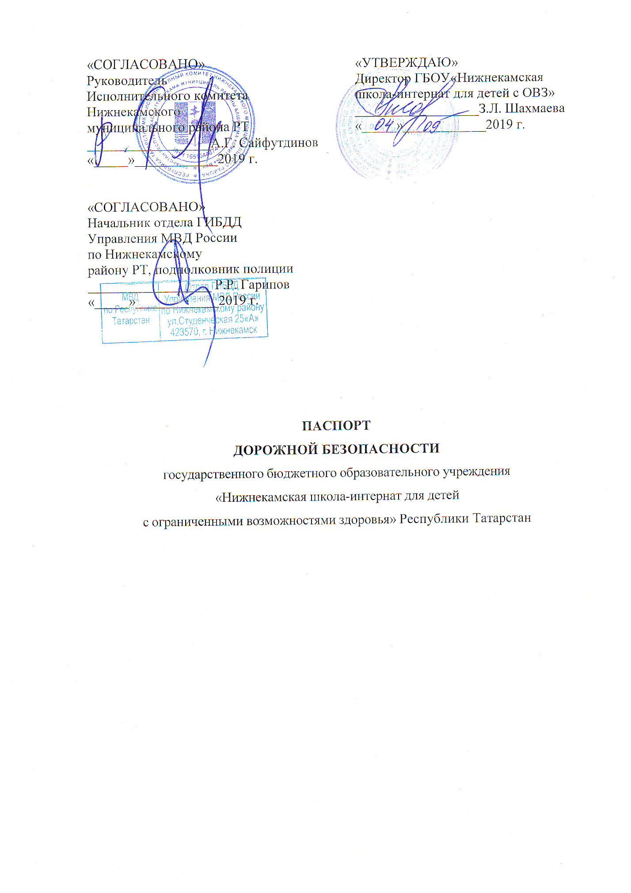

Общие сведения

Государственное бюджетное образовательное учреждение «Нижнекамская школа-интернат для детей с ограниченными возможностями здоровья»
Юридический адрес: 423570, РТ, г.Нижнекамск, ул. Спортивная, 20.
Фактический адрес: 423570, РТ, г.Нижнекамск, ул. Спортивная, 20.
Руководители образовательного учреждения:
Директор (руководитель) Шахмаева Зоя Леонидовна 39-29-55
(фамилия, имя, отчество) (телефон)
Заместитель директора
по учебной работе Ладыкина Елена Станиславовна 39-29-55
(фамилия, имя, отчество) (телефон)
Заместитель директора
по воспитательной работе Петрова Надежда Михайловна 39-29-55
(фамилия, имя, отчество) (телефон)

Ответственные работники  муниципального  органа образования | начальник  управления образования исполнительного комитета НМР РТ | А.Р. Фаретдинов
 | (должность) | (фамилия, имя, отчество)
47-30-37
(телефон)

Ответственные  от Госавтоинспекции | старший госинспектор дорожного надзора ОГИБДД управления МВД России по Нижнекамскому району | А.А. Курков
 | (должность) | (фамилия, имя, отчество)
39-24-31
(телефон)

Ответственные работники  за мероприятия по профилактике  детского травматизма | заместитель директора  по ВР ГБОУ «Нижнекамская школа-интернат для детей с ОВЗ» | Петрова Н.М.
 | (должность) | (фамилия, имя, отчество)
39-29-55
(телефон)
Руководитель или ответственный  работник дорожно-эксплуатационной  организации, осуществляющей  содержание улично-дорожной сети (УДС) | ________________________ |  | _________________
 | (фамилия, имя, отчество) |  | (телефон)
Руководитель  или ответственный  работник дорожно-эксплуатационной  организации, осуществляющей  содержание технических средств  организации дорожного движения (ТСОДД)* | ________________________ |  | _________________
 | (фамилия, имя, отчество) |  | (телефон)
Ответственные работники  за мероприятия по профилактике  детского травматизма | заместитель директора  по ВР ГБОУ «Нижнекамская школа-интернат для детей с ОВЗ» |  | Петрова Н.М.
 | (должность) |  | (фамилия, имя, отчество)
39-29-55
(телефон)
Количество учащихся: 46
Наличие уголка по БДД фойе I этажа
(если имеется, указать место расположения)
Наличие класса по БДД учебный класс на II этаже
(если имеется, указать место расположения)
Наличие автогородка (площадки) по БДД нет
Наличие автобуса в образовательном учреждении имеется
(при наличии автобуса)
Владелец автобуса ГБОУ «Нижнекамская школа- интернат»

Время занятий в образовательном учреждении:
1-ая смена: 8.00 - 14.30 (период)
2-ая смена: - (период)
внеклассные занятия: 14.30 – 17.00 (период)

Телефоны оперативных служб:
МТС - 010 – пожарная служба
020 - полиция
030 – скорая помощь
040 – аварийная газовая служба
Билайн – 001- пожарная служба
002 - полиция
003 – скорая помощь
004 – аварийная газовая служба
МЧС – 30-13-54; 30-34-97

Содержание

I. План-схема образовательного учреждения.
1. Район расположения образовательного учреждения, пути движения транспортных средств и детей (обучающихся, воспитанников).
2. Организация дорожного движения в непосредственной близости от образовательного учреждения с размещением соответствующих технических средств организации дорожного движения, маршруты движения детей и расположение парковочных мест.
3. Маршруты движения организованных групп детей от образовательного учреждения к стадиону, парку или спортивно-оздоровительному комплексу.
4. Пути движения транспортных средств к местам разгрузки/погрузки и рекомендуемые безопасные пути передвижения детей по территории образовательного учреждения.

II. Информация об обеспечении безопасности перевозок детей специальным транспортным средством (автобусом).
1. Общие сведения.
2. Маршрут движения автобуса до образовательного учреждения.
3. Безопасное расположение остановки автобуса у образовательного учреждения.

III. Приложения

План-схема пути движения транспортных средств и детей (обучающихся, воспитанников) при проведении дорожных ремонтно-строительных работ вблизи образовательного учреждения

II. Информация
об обеспечении безопасности перевозок детей
специальным транспортным средством (автобусом).
(при наличии автобуса(ов))

- Общие сведения

Марка ГАЗ
Модель 322121
Государственный регистрационный знак Т591РУ
Год выпуска 2013
Количество мест в автобусе 11
Соответствие конструкции требованиям, предъявляемым к школьным автобусам соответствует
1. Сведения о водителе автобуса
Фамилия, имя, отчество, телефон | Дата приня-тия на работу | Стаж вождения ТС кате-гории D | Дата пред- стоящего медицин-ского осмотра | Период проведения стажировки | Сроки повыше-ния ква- лификации | Допущен- ные нару- шения ПДД / в том числе через «Глонас»
Волков Евгений Владимирович | 01.11.11 | 40 | 18.09 |  | 09.11.19

2. Организационно-техническое обеспечение
1. Лицо, ответственное, за обеспечение безопасности дорожного движения
(ФИО): Скучаева Елена Николаевна
назначено приказом №10 от 25.01.18
прошло аттестацию 23.04.18.

2. Организация проведения предрейсового медицинского осмотра водителя
осуществляет Махиянова Л.Г.
(Ф.И.О. специалиста)
на основании приказа № 95 от 17.03.16
3. Организация проведения предрейсового технического осмотра транспортного средства осуществляет Скучаева Е.Н.
(Ф.И.О. специалиста)
на основании
действительного до
4. Дата очередного технического осмотра ____________________________
____________________________
____________________________
5. Место стоянки автобуса в нерабочее время _________________________
меры, исключающие несанкционированное использование _____________
________________________________________________________________
________________________________________________________________
6. Место ремонта и технического обслуживания автобуса
ООО Автотехцентр «Кама»
7. Наличие и работоспособность алкозамка. Факты сработки нет
3. Сведения о владельце автобуса
Юридический адрес: 423570, РТ, г.Нижнекамск, ул. Спортивная, 20.
Фактический адрес: 423570, РТ, г.Нижнекамск, ул. Спортивная, 20.
Телефон ответственного лица 39-29-55

